PLAN COLOMBIA 2012

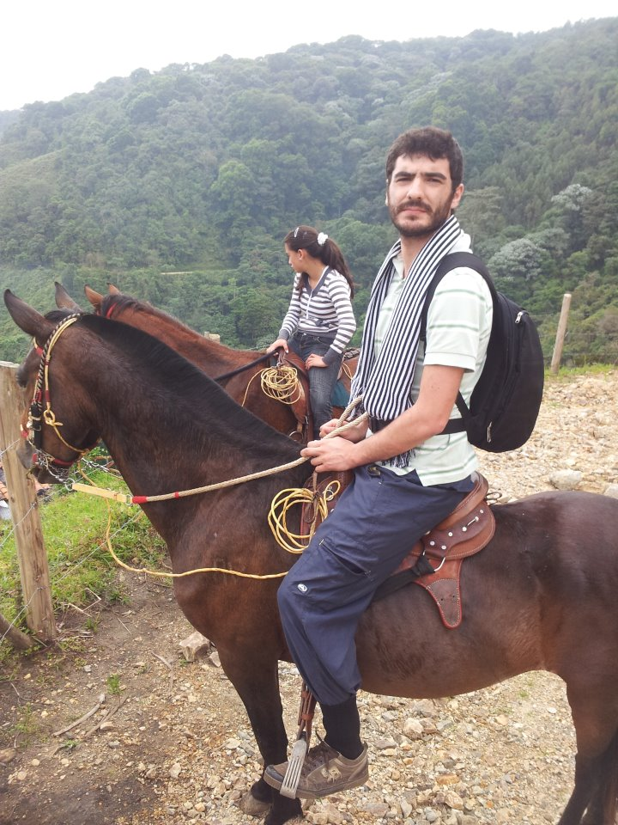
ditotolondon@yahoo.co.uk +573116305584
BAH XTRCH:
Como muchos de vosotros ya sabéis, he puesto junto a la familia rumbo a Colombia por tiempo indefinido.
Es una idea que ya veníamos planeando hace mucho tiempo y que un tanto parodiada y/o llevada al extremo podría resumirse en la mítica frase de Émile Armand: “Antes una choza, un vaso de agua y un puñado de castañas, que la labor en común con quien no place”.
Hemos comprado una finca en la tierra del aroma a café y el susurro de los guaduales, situada en el occidente colombiano - Departamento del Quindío, a 1900 msnm., en un pueblo de la Cordillera que se llama Pijao. (http://www.elespectador.com/impreso/nacional/articuloimpreso-primera-ciudad-sin-prisa-de-america-latina).
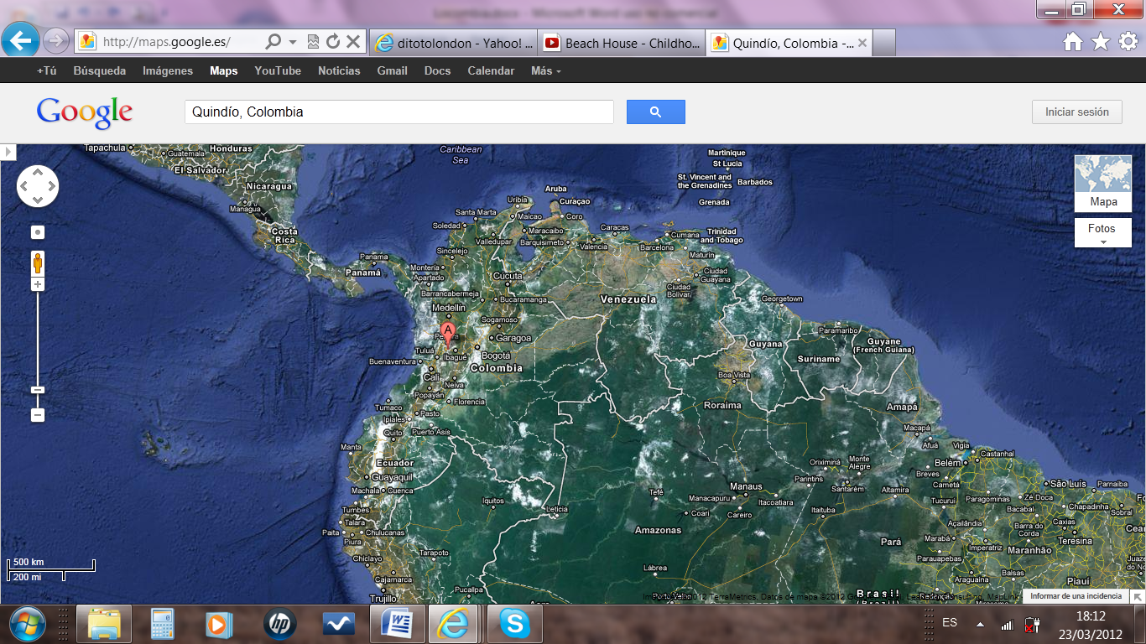
El curro que tenemos por delante es muchísimo ya que la finca en estos momentos estaba abandonada prácticamente. Las jornadas de trabajo son de sol a sol. Me siento como Robert Redford en Jeremiah Johnson, gran película que aprovecho para recomendaros.
No tengo ni que decir que si por cualquier casualidad andáis por Colombia y os apetece conocer la zona, tenéis donde dormir.
Sé que no me despedí oficialmente pero mis últimos días en España fueron una locura organizando el viaje. En cualquier caso, simplemente decir que fue un placer conoceros a todos y espero que nos volvamos a ver, en esta vida o en las otras.
Para despedirme os dejo un par de fotos. La primera es una panorámica de la vaguada/valle donde está el pueblo (se ve mi casa en el centro de la imagen) y la segunda es un primer plano de la casa.
